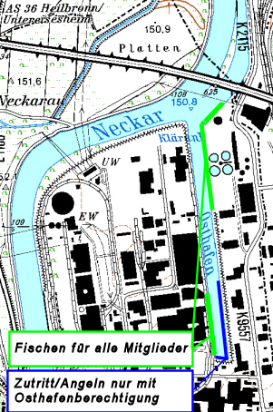

Neckar: Osthafen Heilbronn

